安 徽 新 华 学 院 实 验 报 告  实验名称 实验2 “人事管理系统”项目需求分析（一）—结构化分析  课程名称 软件工程 专业班级 项目经理  同组人员  指导教师 徐国明 实验日期 2018-xx-xx 得 分  - 实验内容  - 目标和范围  人事管理系统的功能包括招聘、岗位描述、培训、技能、绩效评估、个人信息、薪资和福利、各种假期、到离职等，可以适用于企事业单位和行政单位所在职的所有员工，包括试用期新进的员工和长期病假的员工等，可以进行员工信息的修改、增加、删除、打印，也可以相应的查到自己的相关信息，包括：工资、保险、考勤、福利等。  人事管理系统是基于先进的软件和高速、大容量的硬件基础上的新的人力资源管理模式，通过集中式的信息库、自动处理信息、员工自助服务、外协以及服务共享，达到降低成本、提高效率、改进员工服务模式的目的。它通过与企业现有的网络技术相联系，保证人力资源与日新月异的技术环境同步发展。  - 需求概述  1.1业务需求  随着计算机技术，网络技术和信息技术的发展，现在的办公系统更加趋于系统化，科学化和网络化，网络办公自动化系统是计算机技术和网络迅速发展的一个办公应用解决方案，它的的主要目的是实现信息的交流和信息共享，提供协同工作的手段，本系统对公司的人力资源进行管理，为人力资源管理人员提供一套简单的操作，使用可靠，界面友好，易于管理和使用的处理工具，对人力资源各种数据进行统一管理，避免数据存取，数据处理的重复，提高工作效率，减少数据处理的复杂性。  1.2用户需求  人力资源管理系统在企业中起着通行桥梁的作用，通过与其它的各个管理系统模块的信息连接，将整个企业有机、高效地带动起来，使得企业各个方面的工作因人力资源管理系统的高效、简便而更加顺利。  企业方面：  可以有效的进行对职工信息管理；增加、删除、修改员工信息；薪金发放 ；考勤以及招聘等工作。  职工方面：  每个职工都可以对自己的信息进行查看，查询薪金发放情况以及职称评比情况。  2.1.3 系统业务流程图  （1）人事部经理登入系统，如果输入登入名或登入密码有误则不能正确登入。  （2）登入成功后进入系统主模块，在系统主模块中，可以选择进入不同的子模块或退出系统  （3）进入“社保管理模块”,在这里可以点击“新增”,进入新增社保页面，然后输入新增社保员工信息，完成新增社保功能。也可以点击“修改”,进入修改社保页面，然后修改社保信息，完成修改社保功能。也可以以员工编号、员工名称、员工入保时间等方式来查找员工参加社保信息，完成社保查询功能。同时还可以选择返回系统主模块，进行其他的工作。  （4）进入“合同管理模块” 、“部门管理模块”与进入“社保管理模块”的方式差不多，实现的功能也相类似。  （5）进入“员工管理模块”,进入后可以选择不同的功能，步骤如下：  进入“员工信息查询”模块，进入后选择以员工编号、员工姓名、员工性别等方式来查询员工信息，完成员工信息查询功能。  进入“入职管理模块”，进入员工入职管理模块后，输入新入职员工的基本信息，确定完成输入，完成员工入职管理。  - 进入“转正管理模块”，进入员工转正管理页面后，输入转正相关信息，确定完成输入，完成员工转正信息的录入。同时还可以以员工编号、员工姓名、员工性别等方式来查询已经转正员工信息。  - 进入“离职管理模块”，进入员工离职管理页面后，双击将要被离职的员工编号，进入离职员工页面，输入离职信息，完成员工离职处理功能。同时还可以以员工编号、员工姓名、员工性别等方式来查询已经被离职的员工信息。  - 进入“借调管理模块”，可以选择“添加借调”、“修改借调”和“停止借调”进入不同的页面，并做相应的信息输入，确定信息输入，完成员工借调信息的处理。同时还可以以员工编号、员工姓名、员工性别等方式来查询借调员工信息。  - 进入“调整管理模块”，可以选择“人员调整”、“修改调整信息”和“删除调整信息”分别进入不同的页面，进行不同的信息输入处理，确定信息输入，完成员工调整信息处理功能。  - 进入“月末统计”，进入页面后可以以年、月、日不同方式来查询本月人员变动信息。  2.2 非功能需求（包括 数据容量、数据精确度、时间特性、适应性、吞吐量、安全性、质量属性、接受性需求、可维护性需求 等）  2.2.1系统容量要求  ●静态用户（注册用户）：3500以上  ●动态用户（在线用户）：1500以上  ●并发数：500以上  2.2.2精度  1、本系统要求输入的年龄为整数, 要求用户名为英文或数字。  2、每位员工的生日精确到天  3、每位员工的毕业时间、入职时间、离职时间、转正时间]、原定转正时间、借调开始时间、拟定借调终止时间、实际借调终止时间、调动开始时间、部门开业时间、公积金开始时间精确到小时。  4、每位员工的合同生效日期、合同终止日期、续签日期`、续签终止日期精确到天。  2.2.3时间特性要求  1、系统的更新处理时间应该在可接受的范围内；  2、系统的数据查询时间应该在可接受的范围内；  3、系统的数据统计时间应该在可接受的范围内。  注意：数据库字段用DATETIME日期和时间的组合，支持的范围是’1000-01-01 00:00:00’到’9999-12-31 23:59:59。  2.2.4灵活性  1、操作方式上应该能够满足鼠标和键盘任意切换的需要；  2、能够支持Windows98、Windows XP、Windows7和Windows10的运行环境；  3、留有与其他系统的接口；  4、浏览器兼容ie7-ie9；  5、支持电脑端和移动手机端操作；  2.2.5安全性  本系统采用二级安全保障  1、依赖于网络本身对用户使用权限的规定。  2、在程序模块中通过使用密码控制功能对用户使用权限加以限制。  3、通过定时任务定时扫描系统数据，与当前访问用户信息以及权限相比较是否匹配。 | 2.1 功能需求 系统流程图、数据流图  2.1.1功能描述  根据企业人事管理的特点，需要实现以下功能：  - 登入功能。  - 实现员工信息查询、修改功能。  - 实现员工的入、离职管理功能。  - 实现员工转正及转正查询功能。  - 实现员工借调信息查询及管理动能。  - 实现员工调动信息查询及管理功能。  - 实现月末员工信息统计的功能。  - 实现员工劳动合同信息查询及管理的功能。  - 实现员工保险信息查询及管理功能。  - 实现企业部门信息查询及管理的功能。  2.1.2 系统功能构架  本系统由四个模块组成，分别是合同管理模块、员工管理模块、保险管理模块和部门管理模块。由于人事管理的对象主要是员工，所以本系统的功能主要集中在员工管理模块，系统的功能构架图如下所示：  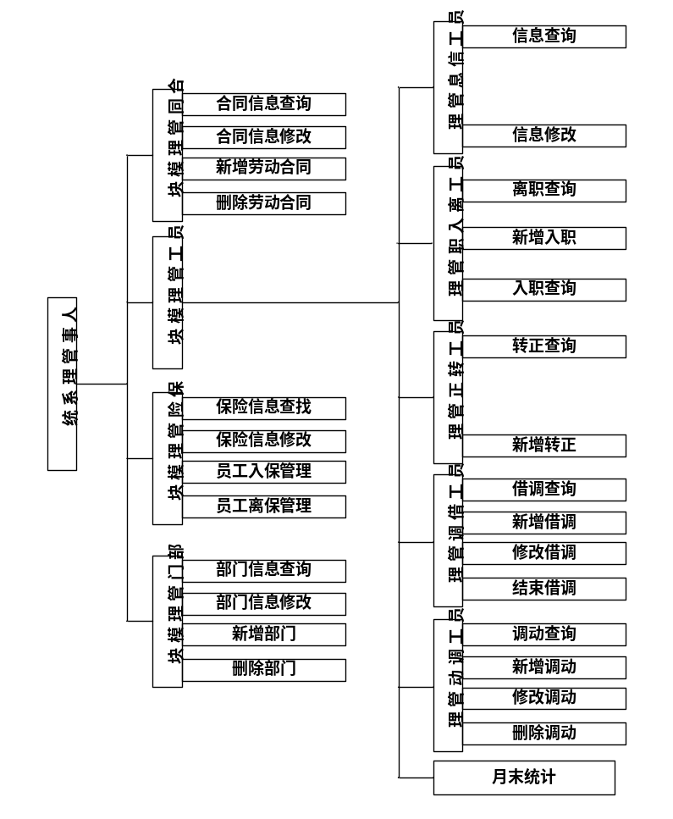  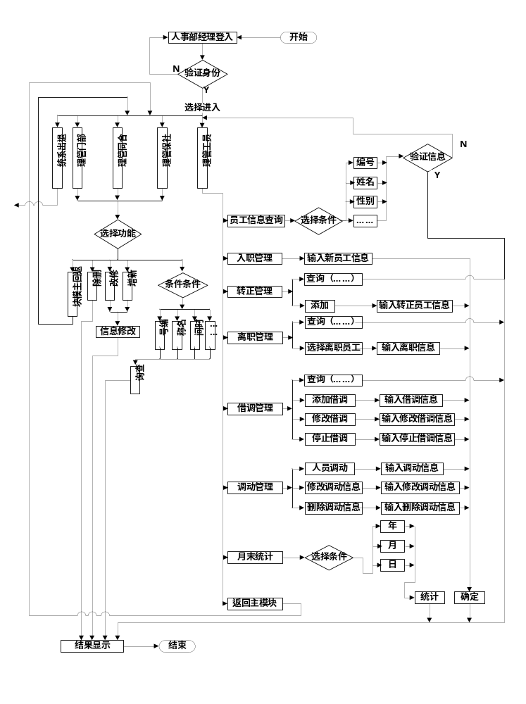  2.2.6可维护性需求  1、模块与模块之间的松耦合尽量降低之间的依赖关系、高内聚增强功能之间的精密程度，使程序更具扩展性，高可用性，同时不要对外暴露没有意义接口，以保护系统的安全性。  2、定时备份数据库，以便即使恢复系统数据。  2.2.7吞吐量要求  能够承受每秒500QPS的动态请求。  2.3.1.可测试行需求  1、测试当每日的增删改并发量最大和最小这两个点的弹性伸缩，以确保系统的高可用。  2、数据库中，事务与事务间的依赖程度的测试，确保事务的隔离性，数据的一致性原子性持久性。  3、测试每个查询的速度是否符合要求。  4、测试每个功能、每个模块、模块与模块的可用性、可靠性  5、测试查询数据和生成报表数据是否正确无误  6、  2.3.2安全保密  1、系统必须严格按照设定的安全权限机制运行，并有效防止非授权用户进入本系统  2、系统必须提供对系统中各种码表的维护、补充操作。  3.、系统必须按照需求规定记录各种日志。  4、系统必须定时备份数据库信息。  5、软件对用户的所有误操作或不合法操作进行检查，并给出提示信息。  2.3.3编程工具  编程工具使用myeclipse，jdk版本1.8，tomcat 8.0，数据库使用mysql 5.7  - 心得体会小结  遇到的难点，学习心得。

